新龙小三班

2023年11月2日 星期四 晴

▲今日出勤

应到24人，实到20人，王浩宇、许思冉、刁欣怡、黄曼汐小朋友请假！希望这些小朋友能早日来园参加我们的活动哦！

▲区域游戏：

今天选择在地面建构游戏的小朋友有：司睿、万宇、吴可馨；在桌面建构游戏的小朋友有：孙晨希、沈子煜；在娃娃家游戏的小朋友有：陶奕然、李云皓、赵锦泽、李一诺、郑沫苒、陶奕颖；在美工区游戏的小朋友有：徐言昊、史锦瑞、常佳怡；在图书区玩的小朋友有毛锦妍、刘雨琦、喻梓悦；在科探区玩的小朋友：彭思浛、万钰彤。

▲户外活动：小木屋

今天我们玩了户外小木屋，小朋友们有的爬网、有的爬梯、有的荡桥、有的钻洞，快来看看我们的活动照片吧！

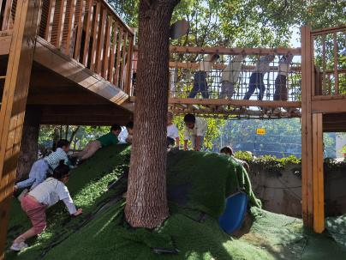 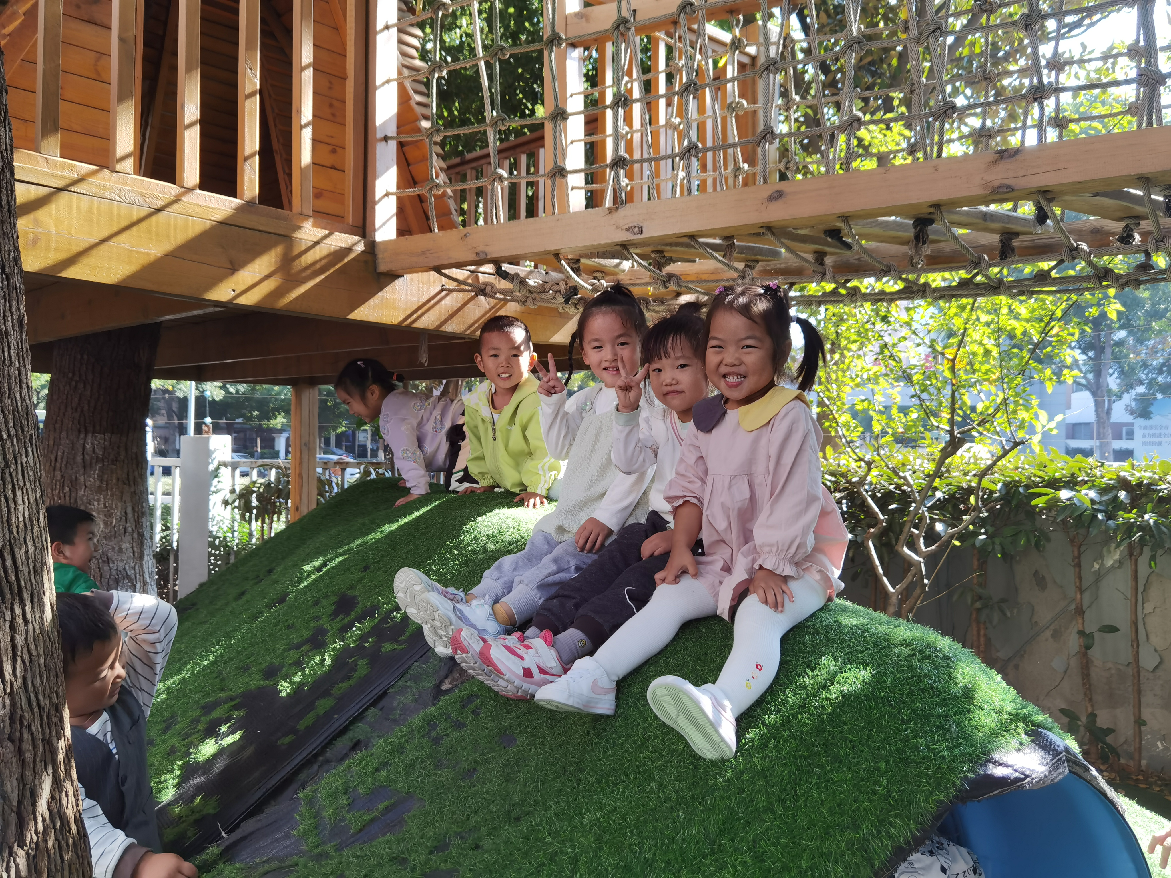 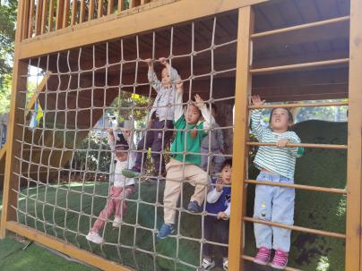

▲歌唱活动：吃水果

《吃水果》是一首水果为题材的歌曲，歌曲简单、短小，节奏欢快、活泼，歌词讲述了四种水果（甘蔗、香蕉、橙子、杨桃）的不同吃法，并用说唱的形式表现了歌曲的有趣、欢快。活动中所有小朋友都能积极参与到学唱歌曲中来，其中徐言昊、李云皓、万宇、孙晨希、毛锦妍、吴可馨、万钰彤小朋友能积极参与到和老师的互动中来，很不错哦！

▲温馨提示：

1.这两天白天温度较高，建议家长给孩子穿舒适易穿脱的衣服，方便他们在户外能及时根据需要穿脱哦！